Collecter l’information et la diffuser avec 
Scoop.it est un outil de curation et de partage de veille de contenus web sur un sujet précis, présenté sous la forme d'un journal en ligne actualisable en temps réel.
Curation : « Pratique qui consiste à sélectionner, éditorialiser et partager du contenu » (Guide de la curation, 01net). Vient du terme anglais curator « commissaire d’exposition » : il sélectionne et valorise les œuvres d’art et les artistes, en concevant et organisant l’exposition.

I - Débuter avec Scoop.it
1) Découvrir Scoop.it
Options possibles :
- Scoop.it Free : 2 topics simultanés possibles
- Pro / Business / Education (2/3 du public = entreprises) : davantage de topics + possibilité de curation collective
Fonctionnalités :
- création d’un « magazine » thématique (« topic ») constitué d’articles ou « posts » ou « scoops » : adresses et extraits de pages Web ou billets personnels
- ajouts de commentaires, tags, illustrations
- partage avec les réseaux sociaux
2) Avant de commencer, s’interroger :
- Quels objectifs ? faire de la curation pourquoi ? pour qui ? dans quel cadre ? (projet collectif/ individuel, pédagogique/professionnel… ?)
- Quel thème (topic) ? cibler, délimiter le sujet… bien choisir ses mots-clés
- Quelles sources de contenus ? sites d’information, institutionnels, de recherche ? revues, blogs..? comptes Twitter, pages Facebook ? médias (images, audio, vidéo…), alertes Google… ?
3) Créer son compte Scoop-it
http://www.scoop.it
S’inscrire avec son compte Twitter, Facebook, Linkedin ou remplir le formulaire
4) Créer son 1er topic
Choisir le titre du topic et apporter des précisions : description, langue, mots clés, image
Edit : paramètres généraux du topic
Sharing : options de partage
Branding : personnalisation (payante)
Newsletter : par mail 1 fois par mois + 5 exports gratuits, avec lien pour le partage
Créer un marque-page dans le navigateur : glisser déposer Scoop.it Bookmarklet dans la barre personnelle pour faciliter l’alimentation du topic pendant la navigation sur des pages web
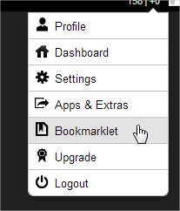
II – Alimenter le Topic
1) Partir des suggestions de contenu

Pour sélectionner une suggestion, cliquer sur Scoop.it !
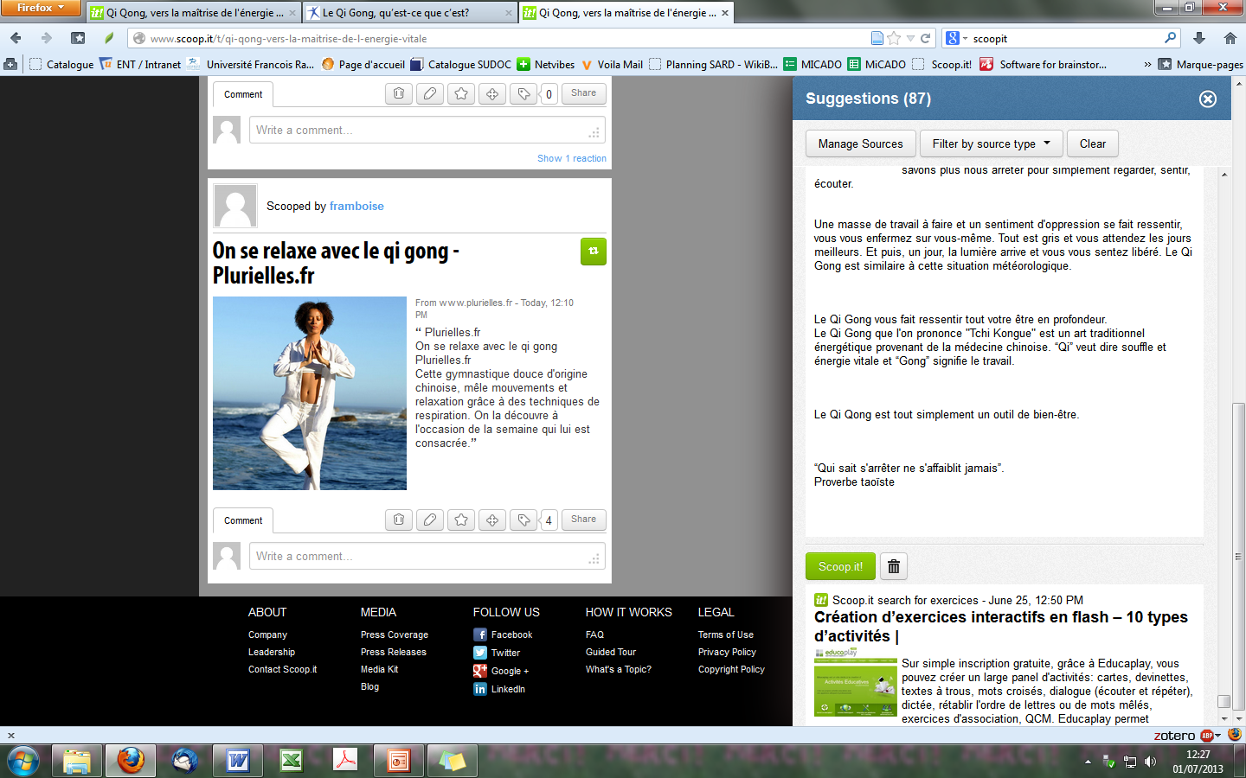
Une fenêtre New Scoop s’ouvre : ajouter des précisions
Pour intervenir sur les sources suggérées : Manage Sources
Choisir les mots clés, définir des préférences (Configure), supprimer des sources 
Choisir d’autres sources : Advanced Options pour sélectionner des flux RSS, des comptes, listes et recherches Twitter, des recherches SlideShare, des recherches Google news, blogs, vidéos, des pages Facebook, des fichiers OPML…
2) Utiliser le bookmarklet
En cours de navigation sur Internet, cliquer sur le bouton Scoop.it déposé dans la barre Firefox et publier le post sur le topic.
3) Partir d’autres topics et « rescooper »
Voir ci-dessous : IV - Partager
4) Sélectionner manuellement une adresse Web
Cliquer sur New Scoop pour saisir manuellement un lien
Compléter les informations dans la fenêtre qui s’ouvre
5) Rédiger un billet personnel
Cliquer sur New Scoop puis sur Or click to add a new scoop without URL
Saisir le titre, ajouter une image, un avis, des mots clés

III – Personnaliser et partager
1) Modifier les posts

Utiliser les boutons présents sous chaque post : supprimer, éditer et modifier, donner la 1ère place, déplacer, ajouter des tags, partager, ajouter un commentaire, réutiliser (copier l’URL ou intégrer le code)
2) Partager
Partager ses posts sur les médias sociaux : Share, pour Twitter, Facebook, Google+, Stumble, Linkedin…
Suivre les mises à jour par Flux RSS
Partager en suivant les topics d’autres curateurs : moteur Search 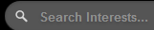
Réutiliser un post dans son topic avec le bouton 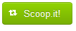

ATTENTION !
Les plateformes de curation permettent d’agréger des contenus de provenances diverses, de les visualiser sous une nouvelle forme et les diffuser, mais cette diffusion peut poser des problèmes juridiques dus à la mention de paternité déficiente (auteur du contenu d’origine pas vraiment visible), au non respect des conditions de réutilisation des contenus sur Internet, aux extraits ou à la récupération d’images.

